ОВОЩИ
Необходимый словарь по теме
Слово-предмет | Слово-действие | Слово-признак
Морковь, капуста, свекла, помидор, лук, огурец, картофель, овощ, огород, грядка | Расти, собирать, поливать, чистить, мыть, зреть, варить | Зеленый, желтый, красный, круглый, овальный, большой, маленький, мягкий, твердый, кислый, соленый, горький, сладкий, вкусный

- Рассмотрите с ребенком картинки
Что на них нарисовано? Как назвать это одним словом? Спросите, где растут овощи (в огороде, на грядках в земле, на кустах).
Составьте предложения по образцу: Это морковь, она растет на грядке в земле. Уточните у ребенка, как мы спросим про фрукты - «кто» или «что»? Почему?
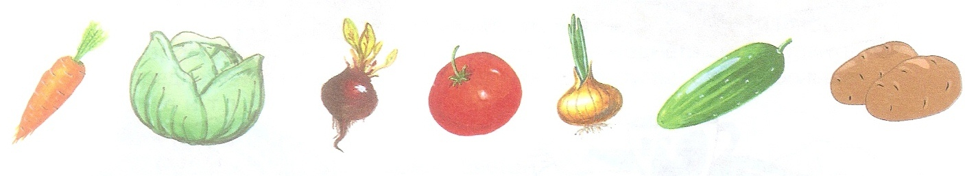

- Игра «Жадина»
Чья морковь? – моя. Чей огурец? – мой. Чьи овощи? – мои. и т.д.

- Игра «Назови ласково»
Назови овощи ласково.
Например, огурец - огурчик.
помидор –
капуста –
свёкла –
лук –
морковь –

- Игра «Какой? Какая?»
Лук какой? (круглый, твёрдый, гладкий, сочный, горький, полезный)
Огурец какой?
Помидор какой?
Морковь какая?
Картофель какой?

- Игра «Сравни». Раскрась каждый овощ своим цветом.
Форма? Цвет? Размер? Что общего? Что лишнее?
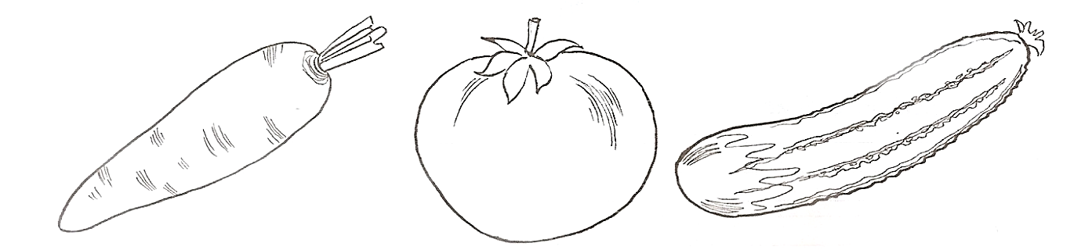

- «Где лежит овощ?»
Рассмотрите картинки и составьте предложения по образцу:
Помидор лежит на тарелке.
Огурцы лежат в банке. и т.д.
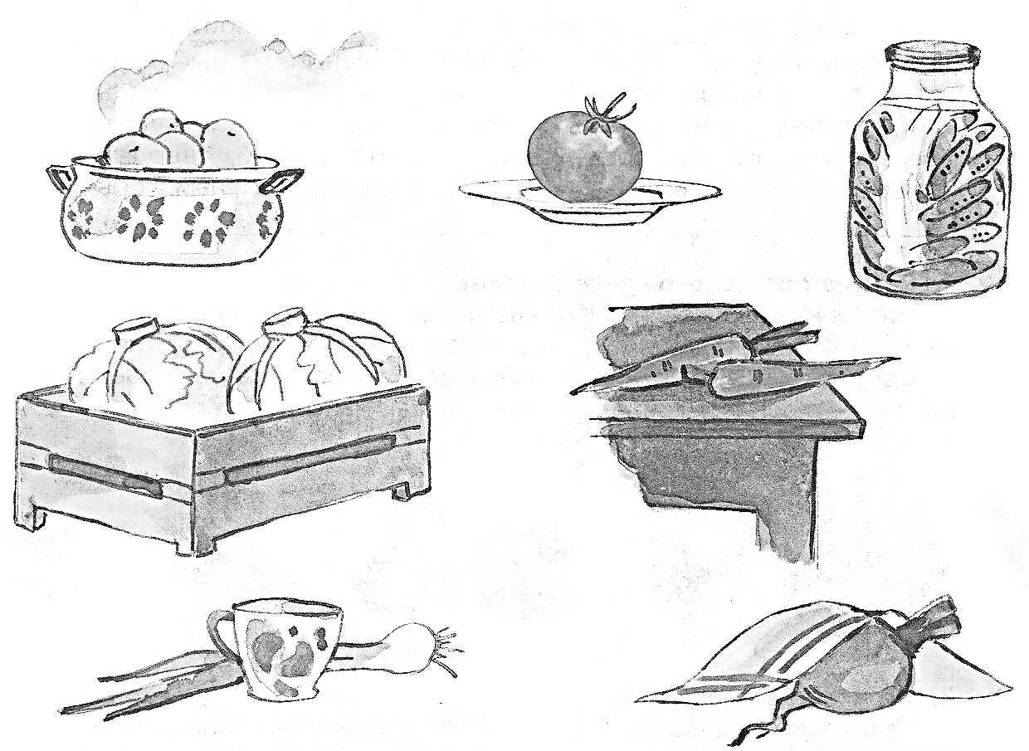
- Учим стих про овощи.

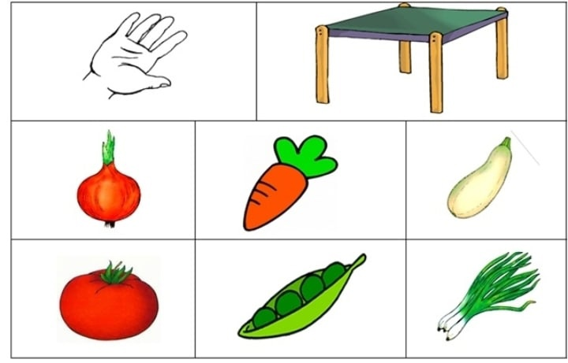 | В руки овощи берём,  Овощи на стол кладём:  Лук, морковка, кабачок,  Помидор, горох, лучок.
